گزارش پروژه سوم درس نرم‌افزار ریاضی
نویسنده: مهراد زیدی دوزنده
شماره دانشجویی: ۴۰۱۱۳۴۱۷
ادرس مخزن گیت هاب:

https://github.com/mhz171/MathSoft-P03.git
این پروژه از سه سوال مجزا تشکیل شده است.

سوال ۱: درونیابی لاگرانژ و اسپلین
در این بخش، نقاط داده (۶,۲)، (۵,۵)، (۴,۸)، (۳,۵)، (۲,۳) و (۱,۱) در نظر گرفته شده‌اند. هدف این است که با استفاده از درونیابی چندجمله‌ای لاگرانژ و اسپلین مکعبی، ضابطه دقیق درونیابی به دست آید.

۱-۱. روش پیاده‌سازی
ابتدا نقاط داده در آرایه‌های NumPy ذخیره شدند. برای محاسبه لاگرانژ از تابع lagrange در کتابخانه SciPy و برای اسپلین از تابع CubicSpline استفاده شده است. همچنین دقت شد که برای پیاده‌سازی اسپلین، مقادیر x حتماً به صورت صعودی مرتب شوند.

۱-۲. کد پایتون
import numpy as np
from scipy.interpolate import CubicSpline, lagrange
x_data = np.array([6, 5, 4, 3, 2, 1], dtype=float)
y_data = np.array([2, 5, 8, 5, 3, 1], dtype=float)
poly_lagrange = lagrange(x_data, y_data)
sort_idx = np.argsort(x_data)
cs = CubicSpline(x_data[sort_idx], y_data[sort_idx])

۱-۳. ضابطه لاگرانژ
ضرایب چندجمله‌ای لاگرانژ (از درجه بالا به پایین) به شرح زیر است:
$$[ 0.175, -2.95833333, 18.375, -52.04166667, 68.45, -31. ]$$
بر این اساس، ضابطه نهایی به این فرم است:
$$L(x) = 0.175x⁵ - 2.958x⁴ + 18.375x³ - 52.042x² + 68.45x - 31$$
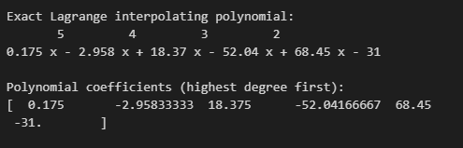
شکل 1

۱-۴. ضابطه اسپلین مکعبی
معادلات به‌دست‌آمده برای هر بازه عبارت‌اند از:
- بازه [1, 2]: S_0(x) = 0.666667x³ - 2.000000x² + 3.333333x + 1.000000
- بازه [2, 3]: S_1(x) = 0.666667x³ + 0.000000x² + 1.333333x + 3.000000
- بازه [3, 4]: S_2(x) = -2.333333x³ + 2.000000x² + 3.333333x + 5.000000
- بازه [4, 5]: S_3(x) = 1.666667x³ - 5.000000x² + 0.333333x + 8.000000
- بازه [5, 6]: S_4(x) = 1.666667x³ + 0.000000x² - 4.666667x + 5.000000

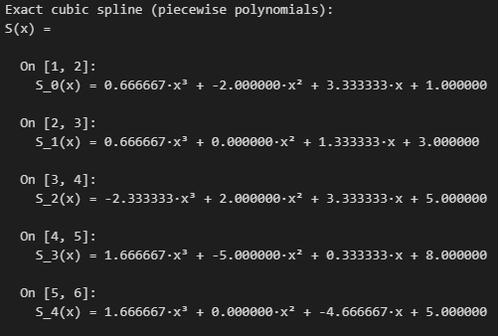
شکل 2

۱-۵. تحلیل و نتیجه‌گیری
- چندجمله‌ای لاگرانژ یک چندجمله‌ای درجه ۵ است که دقیقاً از تمامی ۶ نقطه مشخص‌شده عبور می‌کند.
- اسپلین مکعبی از ۵ چندجمله‌ای مکعبی تکه‌ای تشکیل شده است که در گره‌های داخلی دارای پیوستگی در مشتق اول و دوم هستند.
- هر دو روش در نقاط داده مقدار یکسانی دارند، اما رفتار آن‌ها در فواصل بین نقاط متفاوت است. لاگرانژ ممکن است نوسانات بیشتری در انتهاها نشان دهد، در حالی که اسپلین رفتار هموارتر و پایدارتری دارد.

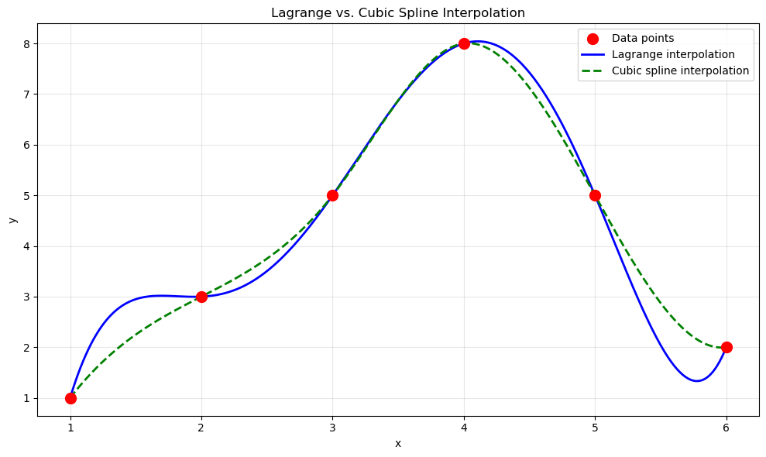
شکل 3

سوال ۲: تحلیل زمان اجرای الگوریتم‌ها

۲-۱. روش پیاده‌سازی
فایل داده‌ها با نام s02.xlsx توسط کتابخانه pandas فراخوانی و خوانده شد. نام ستون‌ها به صورت پویا استخراج شدند تا نیازی به ورود دستی داده‌ها به کد نباشد. سپس نمودارهای مختلف (میله‌ای، خطی و جعبه‌ای) برای تحلیل دقیق‌تر رسم شدند.

۲-۲. کد خواندن فایل اکسل
import pandas as pd
from pathlib import Path
excel_path = Path('s02.xlsx')
df = pd.read_excel(excel_path)
df.columns = df.columns.str.strip()
size_col = [c for c in df.columns if 'data size' in c.lower()][0]
alg_cols = [c for c in df.columns if c.startswith('Alg.')]

۲-۳. جدول داده‌های اولیه )۱۰۰ تا ۶۰۰ کیلوبایت(
سایز داده (Size_KB) | Alg.1 | Alg.2 | Alg.3
100KB | 50 | 200 | 100
200KB | 55 | 220 | 200
300KB | 60 | 240 | 300
400KB | 65 | 260 | 400
500KB | 70 | 280 | 500
600KB | 75 | 300 | 600
جدول 1

۲-۴. تحلیل نمودارهای اولیه
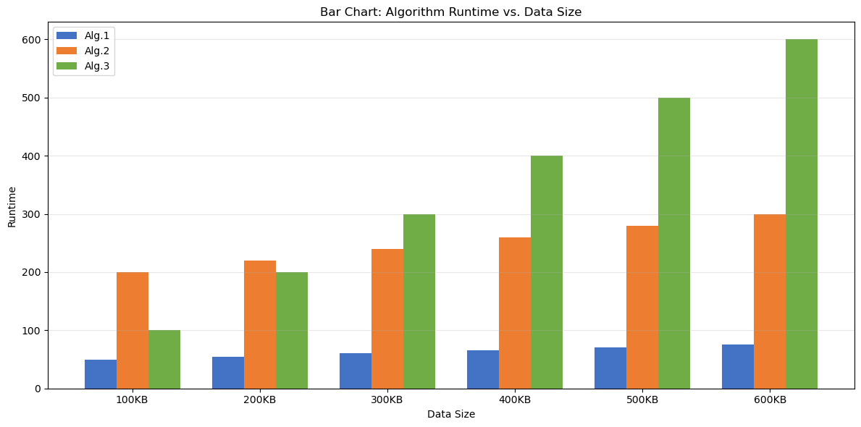
شکل 4
- نمودار میله‌ای: الگوریتم ۱ با بازه زمانی ۵۰ تا ۷۵، کمترین زمان اجرا را به خود اختصاص داده است. الگوریتم ۲ زمان متوسطی (بین ۲۰۰ تا ۳۰۰) و الگوریتم ۳ بیشترین زمان (۱۰۰ تا ۶۰۰) را نشان می‌دهد. فاصله عملکردی بین الگوریتم‌ها با افزایش اندازه داده‌ها بیشتر می‌شود.
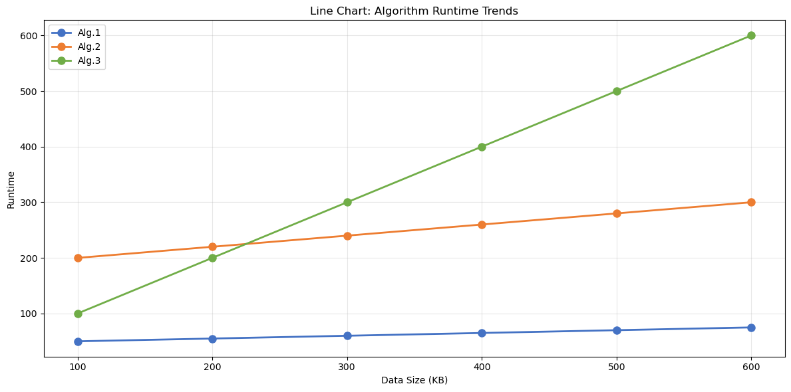
شکل 5
- نمودار خطی: هر سه الگوریتم دارای رشد تقریباً خطی هستند. الگوریتم ۳ دارای تندترین شیب (حدود ۱ واحد به ازای هر کیلوبایت)، الگوریتم ۲ دارای شیب متوسط (۰.۲ واحد/KB) و الگوریتم ۱ ملایم‌ترین شیب (۰.۰۵ واحد/KB) است.
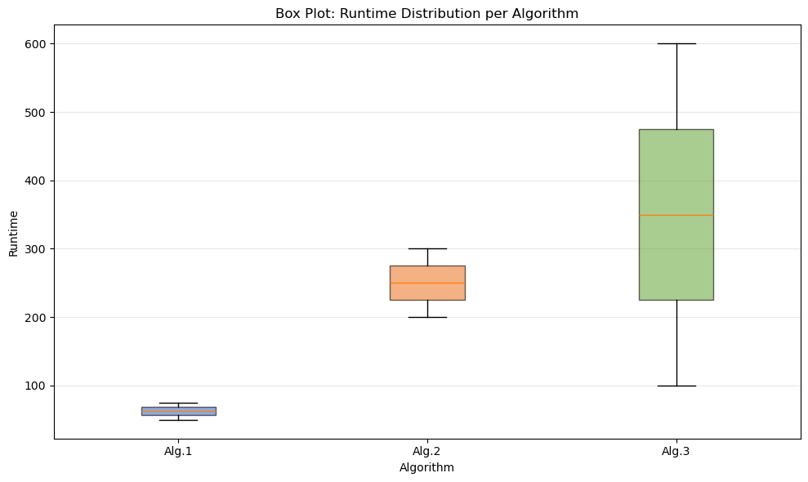
شکل 6
- نمودار جعبه‌ای: الگوریتم ۱ دارای میانه حدود ۶۲.۵ و دامنه‌ای بسیار محدود است. الگوریتم ۲ میانه حدود ۲۵۰ را ثبت کرده و الگوریتم ۳ دارای میانه ۳۵۰ با دامنه‌ای وسیع‌تر (۱۰۰ تا ۶۰۰) است. رتبه‌بندی کلی زمان اجرا به شکل Alg.1 < Alg.2 < Alg.3 ارزیابی می‌شود.

۲-۵. افزودن داده جدید (۷۰۰KB)
یک ردیف داده جدید مربوط به سایز ۷۰۰KB به صورت برنامه‌نویسی ساخته و به مجموعه داده‌ها اضافه شد:
new_row = {
size_col: '700KB',
'Alg.1': 80,
'Alg.2': 320,
'Alg.3': 700,
}
df = pd.concat([df, pd.DataFrame([new_row])], ignore_index=True)
با اجرای مجدد کد رسم نمودار، نمودارها به‌روزرسانی شدند. همانگونه که در شکل 7 و شکل 8 و شکل 9 مشخص است, نشان داده میشود که روند خطی برای هر سه الگوریتم تداوم یافته و دامنه پراکندگی Alg.3 به بازه ۱۰۰ تا ۷۰۰ گسترش پیدا کرده است.

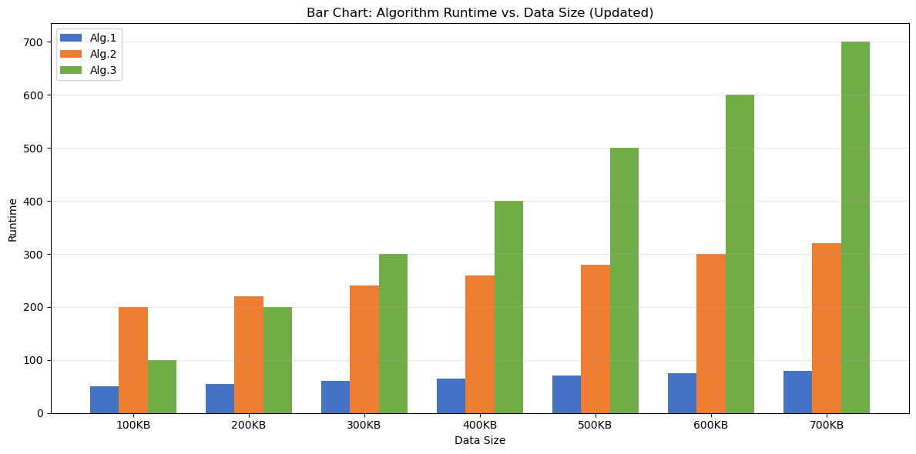
شکل 7
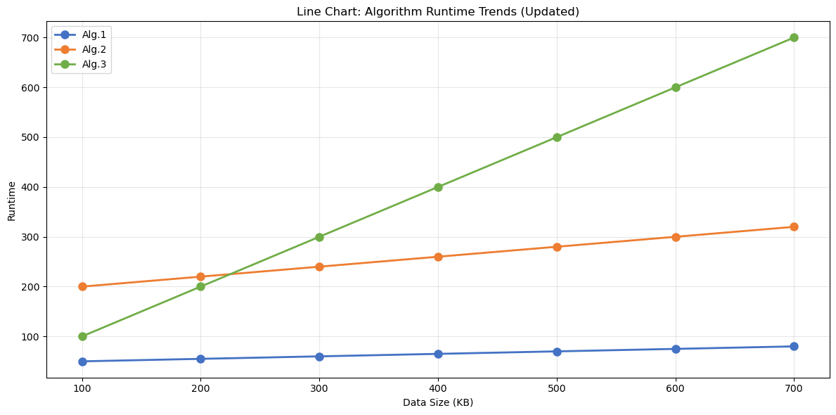
شکل 8
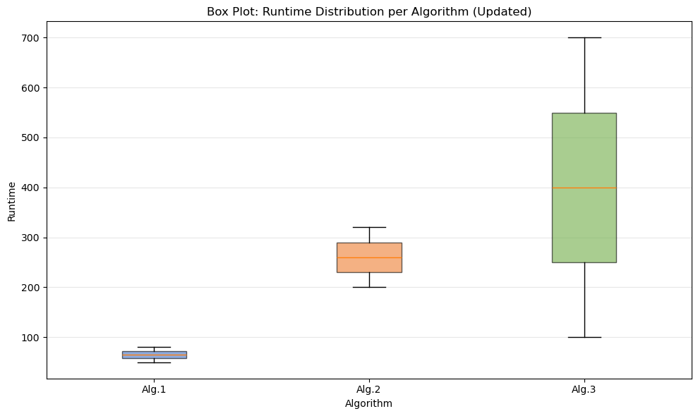
شکل 9

۲-۶. میانگین زمان اجرای الگوریتم ۲
برای محاسبه میانگین الگوریتم ۲ در بازه ۱۰۰ تا ۶۰۰ کیلوبایت، قطعه کد زیر اجرا شد:
mask = (df_original['Size_KB'] >= 100) & (df_original['Size_KB'] <= 600)
mean_alg2 = df_original[mask]['Alg.2'].mean()
میانگین محاسبه‌شده برای این الگوریتم برابر با ۲۵۰.۰۰ است.
و خروجی کد در شکل 10 آمده است.
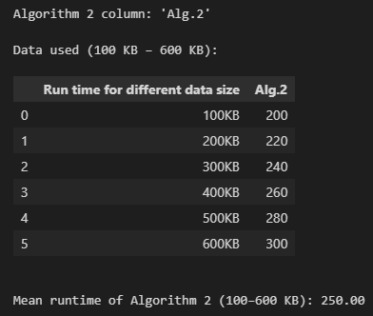
شکل 10

سوال ۳: انتگرال‌گیری عددی تابع $f(x) = e^{x^{2}}$

۳-۱. روش پیاده‌سازی
مقدار انتگرال تابع در بازه (۰,۱) با سه رویکرد عددی شامل قاعده ذوزنقه‌ها، قاعده سیمپسون و روش گوس-لژاندر محاسبه گردید.

۳-۲. کد پایتون
def f(x):
return np.exp(np.power(x, 2))
def trapezoidal(f, a, b, n):
x = np.linspace(a, b, n + 1)
y = f(x)
h = (b - a) / n
return h/2 * (y[0] + 2*np.sum(y[1:-1]) + y[-1])
def simpson(f, a, b, n):
x = np.linspace(a, b, n + 1)
y = f(x)
h = (b - a) / n
return h/3 * (y[0] + y[-1] + 4*np.sum(y[1:-1:2]) + 2*np.sum(y[2:-1:2]))
def gauss_legendre(f, a, b, n):
nodes, weights = leggauss(n)
x_mapped = 0.5*(b-a)*nodes + 0.5*(a+b)
return 0.5*(b-a)*np.sum(weights * f(x_mapped))

۳-۳. نتایج اولیه (n=1000)
- قاعده ذوزنقه: مقدار تخمینی $I ≈ 1.462652198954$
- قاعده سیمپسون: مقدار تخمینی $I ≈ 1.462651745907$

۳-۴. جدول همگرایی
با فرض مقدار مرجع $I = 1.462651745907$، نتایج و خطای دو روش نخست به این شرح است:
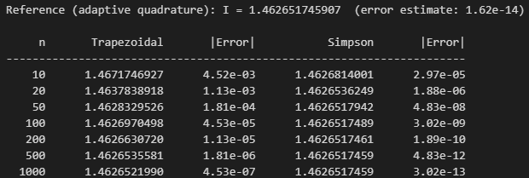
شکل 11

۳-۵. نتایج انتگرال‌گیری گوس-لژاندر
- $n = 5 nodes: I ≈ 1.462651668019 | خطای مطلق| = 7.79e-08$
- $n = 10 nodes: I ≈ 1.462651745907 | خطای مطلق| = 2.22e-16$
- $n = 20 nodes: I ≈ 1.462651745907 | خطای مطلق| = 6.66e-16$
- $n = 50 nodes: I ≈ 1.462651745907 | خطای مطلق| = 1.11e-15$

۳-۶. مقایسه و تحلیل نهایی روش‌ها
مقدار مرجع انتگرال برابر با $1.4626517459$ فرض شده است.
- قاعده ذوزنقه: روشی با دقت مرتبه اول و خطای سراسری $O(h²)$ است. با مقاطع $n=1000$ خطایی در حدود ${10}^{-7}$ از خود نشان می‌دهد.
- قاعده سیمپسون: روشی با دقت مرتبه سوم و خطای سراسری$O(h⁴)$ است که به طور قابل توجهی سریع‌تر همگرا می‌شود. این روش در $n=1000$ با رسیدن به سطح ~${10}^{-13}$ به دقت ماشین دست می‌یابد.
- انتگرال گوسی: تنها با $50$ گره به دقت ماشین می‌رسد و به عنوان کارآمدترین روش شناخته می‌شود.
- نتیجه‌گیری پایانی: با توجه به همواری تابع، هر سه روش در نهایت به یک مقدار واحد همگرا شدند. در این بررسی، روش گوس-لژاندر به عنوان کارآمدترین روش، سیمپسون به عنوان بهترین فرمول از گروه نیوتون-کوتس مرکب، و قاعده ذوزنقه به عنوان ساده‌ترین و در عین حال کم‌دقت‌ترین روش ارزیابی شدند.

جمع‌بندی کلی
در طول این پروژه سه هدف اصلی پیاده‌سازی و ارزیابی شد:
- انجام درونیابی با لاگرانژ و اسپلین و استخراج دقیق ضابطه‌ها.
- تحلیل کامل داده‌های زمان اجرای الگوریتم‌ها با استفاده از نمودارهای آماری و گسترش مدل با داده‌های جدید.
- به‌کارگیری و مقایسه متدهای مختلف انتگرال‌گیری عددی شامل ذوزنقه، سیمپسون و گوس-لژاندر.
لازم به ذکر است که تمامی کدهای توسعه‌یافته برای این اهداف به ترتیب در فایل‌های s02.ipynb، s01.ipynb و s03.ipynb ثبت و ذخیره شده‌اند.

